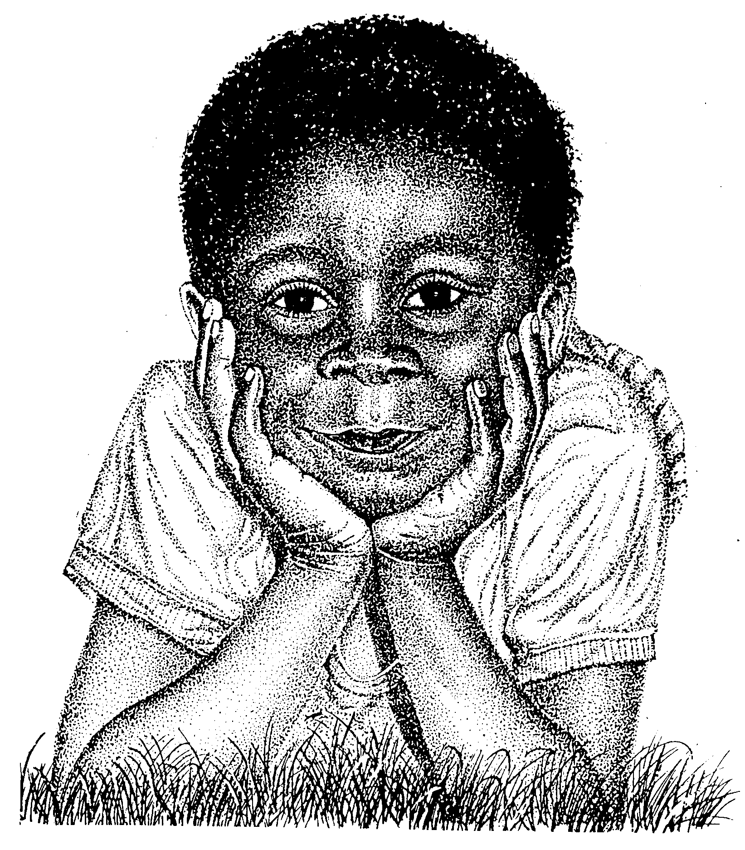
MATERIAL DE REFLEXIÓN – DERECHOS DEL NIÑO
Primer Ciclo de E.S.O.

Equipo de Urgencias Educativas
La Salle – Andalucía



HAZLO A TU MANERA
Un padre y su hijo pequeño llevaban un camello a través del desierto, caminando a su lado. El camino era largo, el sol quemaba, y estaban cansados.

Se cruzaron con un hombre que los miró con asombro y les dijo riendo: "¿Por qué van los dos a pie en vez de montar el camello? ¡Que tontos que son!". El padre y su hijo, entonces, se subieron al camello.
Al rato de haber montado al camello, los vio un caminante que levantó las manos horrorizado: "¡Como no tienen compasión de ese pobre animal?! ¿Por qué lo hacen cargar el peso de dos personas?". Entonces el hijo se bajó del camello, y siguió caminando a su lado.

Más tarde, un hombre los vio y le dijo al padre: "¡No le da vergüenza dejar a su hijito a pie, mientras Ud. va cómodamente sentado?! ¡Padre desalmado!". El padre desmontó y puso a su hijo sobre el camello.

Luego se cruzaron con otro caminante que gritó escandalizado: "¡El hijo montado mientras su pobre padre va caminando! ¡Niño irrespetuoso!".

No importa lo que hagamos, casi siempre habrá alguien que considerará que estamos actuando bien y alguien que pensará que estamos obrando mal. Para evitar ser criticado ¿es mejor entonces no hacer nada? Pero si no hacemos nada, ¡también seremos criticados!, y además ¿qué clase de vida sería esa?

Por lo general hay distintas formas posibles y legítimas para hacer las cosas. Mientras actuemos moralmente, obremos según nuestro mejor saber y entender.

Preguntas para la reflexión:
- En la historia que acabas de escuchar, hagan lo que hagan el padre y el hijo son criticados, ¿qué cosas les critican los demás?.
- ¿Qué cosas han criticado alguna vez de ti?, ... y tú, ¿qué criticas de los demás?
- ¿Crees que criticar es una forma de abusar de los demás? ¿Por qué?
- ¿Qué crees que debemos hacer para que no nos critiquen?
ORACION:

Señor Jesús haznos constructores y no constructores. Personas, hombres y mujeres que dan la cara por los demás y lo hacen cara a cara, como hijos de la luz, y no cotilleando y criticando a los demás por detrás, como los hijos de las tinieblas.
Concédenos ser críticos constructivos para hacer, entre todos, un mundo mejor, sin mentiras, sin odio, que la caridad y el amor sean nuestro slogan para transformar el mudo.

PROTECCIÓN CONTRA LOS ABUSOS: Tenemos derecho a ser protegidos contra los malos tratos, las humillaciones, los abusos sexuales y los secuestros.
Primer Ciclo ESO Reflexión 1
Equipo de Urgencias Educativas - La Salle – Andalucía

EN UNA ESTACIÓN DE TRENES... (Jorge Bucay)
PRIVATE
A una estación de trenes llega, una tarde, una señora muy elegante. En la ventanilla le informan que el tren está retrasado y que tardará aproximadamente una hora en llegar a la estación. Un poco fastidiada, la señora va al puesto de diarios y compra una revista, luego pasa por el kiosco y compra un paquete de galletitas y una lata de gaseosa.

Preparada para la forzosa espera, se sienta en uno de los largos bancos del andén. Mientras hojea la revista, un joven se sienta a su lado y comienza a leer un diario. Imprevistamente la señora ve, por el rabillo del ojo, cómo el muchacho, sin decir una palabra, estira la mano, agarra el paquete de galletitas, lo abre y después de sacar una comienza a comérsela despreocupadamente.

La mujer está indignada. No está dispuesta a ser grosera, pero tampoco a hacer de cuenta que nada ha pasado,- así que, con gesto ampuloso, toma el paquete y saca una galletita que exhibe frente al joven y se la come mirándolo fijamente. Por toda respuesta, el joven sonríe... y toma otra galletita.
La señora gime un poco, toma una nueva galletita y, con ostensibles señales de fastidio, se la come sosteniendo otra vez la mirada en el muchacho.

El diálogo de miradas y sonrisas continúa entre galleta y galleta.

La señora cada vez más irritada, el muchacho cada vez más divertido. Finalmente, la señora se da cuenta de que en el paquete queda sólo la última galletita. "No podrá ser tan caradura", piensa, y se queda como congelada mirando alternativamente al joven y a las galletitas.

Con calma, el muchacho alarga la mano, toma la última galletita y, con mucha suavidad, la corta exactamente por la mitad. Con su sonrisa más amorosa le ofrece media a la señora.

¡Gracias! -dice la mujer tomando con rudeza la media galletita.
De nada -contesta el joven sonriendo angelical mientras come su mitad.

El tren llega. Furiosa, la señora se levanta con sus cosas y sube al tren. Al arrancar, desde el vagón ve al muchacho todavía sentado en el banco del andén y piensa: "Insolente". Siente la boca reseca de ira. Abre la cartera para sacar la lata de gaseosa y se sorprende al encontrar, cerrado, su paquete de galletitas... ¡intacto!

Preguntas para la reflexión:

¿Qué te ha parecido la historia?, ¿crees que esta historia puede ser real?
¿Qué cosas crees que nos hace pensar mal de los demás?
¿De qué forma abusamos de los demás? Pon algún ejemplo.
¿Qué debemos hacer para no abusar de los demás?
ORACION:

Padre bueno, tú que lo perdonas todo de nosotros, danos la capacidad de no pensar mal de los demás, de ser capaces de ponernos en el lugar de la otra persona para comprenderla y compartir con ella lo que somos y tenemos.
Haznos descubrir la felicidad en el servicio a los demás. La alegría de compartir lo material y nuestra persona con los que nos necesitan. Que tu infinito amor nos convierta a la caridad sin límites y gratuita.

PROTECCIÓN CONTRA LOS ABUSOS: Tenemos derecho a ser protegidos contra los malos tratos, las humillaciones, los abusos sexuales y los secuestros.

Derechos del Niño
Primer Ciclo ESOReflexión 2
Equipo de Urgencias Educativas - La Salle – Andalucía

TORNEO DE CANTO
PRIVATE
Una vez llegó a la selva un búho que había estado en cautiverio, le contaba a todos a cerca de las costumbres de los humanos.

Contaba, por ejemplo, que en las ciudades los hombres calificaban a los artistas en competencias, a fin de decidir quienes eran los mejores en cada disciplina, pintura, dibujo, escultura, canto...

La idea de transplantar ideas humanas prendió con fuerza entre los animales y quizás por ello se organizo de inmediato un concurso de canto, en el cual se anotaron rápidamente casi todos los presentes, desde el jilguero al rinoceronte.

Guiados por el búho, que había aprendido en la ciudad, se decretó que el concurso de definiría por el voto secreto y universal de todos los concursantes, que serian de esta manera su propio "jurado".

Así fue. Todos los animales incluido el hombre pasaron al estrado y cantaron recibiendo el mas o menos intenso aplauso de la audiencia. Luego anotaron su voto en un papelito y lo colocaron en una urna que sostenía el búho.

Cuando llegó el momento del recuento, el búho al improvisado escenario y flanqueando por dos ancianos monos, abrió la urna para leer y comenzar el recuento de los votos del " transparente acto eleccionario", " gala de voto universal y secreto" y " ejemplo de votación democrática" (como había escuchado decir a los políticos en las ciudades).

Uno de los ancianos sacó el primer voto y el búho, ante la emoción general, gritó:

El primer voto, hermanos, es para nuestro amigo el burro!!! -Se produjo un silencio, seguido de algunos tímidos aplausos.
Segundo voto: burro!!!...?????...
Tercero... burro!!!

Los concurrentes comenzaron a mirarse, sorprendidos al principio, acusadoramente después y por ultimo, cuando proseguían apareciendo votos para el burro, cada vez más culposos y avergonzados de sus propios votos.

Todos sabían que no había peor canto que el desastroso rebuzno del equino. Sin embargo, uno tras otro, los votos lo elegían como el mejor de los cantores.

Y así sucedió que, terminado el escrutinio, quedó decidido por " libre elección" del " imparcial" jurado, que el desigual y estridente grito del burro era el ganador.

LA MEJOR VOZ DE LA SELVA Y ALREDEDORES.

El búho explicó lo sucedido: cada concursante considerándose a sí mismo el indudable vencedor, había dado su voto al menos calificado de los concursantes:

Aquel que no podía representar amenaza alguna a su propia proclamación. La votación fue casi unánime. Sólo dos votos no fueron para el burro: el del propio burro que nada tenia para perder y votó sinceramente por la calandria y el del hombre que (cuándo no), votó por sí mismo.
PROTECCIÓN CONTRA LOS ABUSOS: Tenemos derecho a ser protegidos contra los malos tratos, las humillaciones, los abusos sexuales y los secuestros.

Derechos del Niño
Primer Ciclo ESOReflexión 3
Equipo de Urgencias Educativas - La Salle – Andalucía

Preguntas para la reflexión:

¿Qué enseñanza sacas de esta historia?. Resúmela en una idea o frase.
¿En alguna ocasión has elegido a alguien para desempeñar un cargo, para reírte de el o para ridiculizarlo?. Pon un ejemplo.
¿Cómo crees que se siente una persona cuando se la pone en ridículo o se ríen de ella?
¿Has sentido alguna vez que han abusado de ti, o te han ridiculizado en el Colegio? Cuenta, si puedes lo que te ocurrió.

ORACION:

Amigo Jesús, queremos ser amigos y amigas dentro de nuestra clase y con todos los que nos rodean, que el ridiculizar y el reírnos de los demás no se den entre nosotros. Que sepamos respetarnos y ayudarnos unos a otros. Que podamos disfrutar de la armonía de vivir unidos con alegría e ilusión.
Destierra de nosotros cualquier tipo de abuso hacia los demás. Que sólo nos mueva el amor, la actitud de servicio y la gratuidad.

CUENTO CON MORALEJA (Anónimo)

Un emperador estaba por salir de su palacio para dar un paseo matutino, cuando, a las puertas del mismo, se encuentra con un mendigo.

Suponiendo el pedido de una limosna, le preguntó: - ¿Qué quieres?

El mendigo lo miró y le dijo: - Me preguntas de una manera... como si tu pudieras satisfacer mi deseo.

El emperador le respondió: - Por supuesto que puedo satisfacer tu deseo... ¿Cuál es?

Y el mendigo le dijo: - Piensa dos veces antes de prometer.

El emperador, comenzando a molestarse, insistió: - Te daré cualquier cosa que pidas. Soy una persona muy poderosa, y extremadamente rica... ¿qué puedes tú desear que yo no pueda darte?

El mendigo le dijo: - Es un deseo muy simple... ¿ves esta bolsa que llevo conmigo?... ¿puedes llenarla con algo valioso?

- Por supuesto - dijo el emperador.

Y Llamó a uno de sus servidores y le dijo: - Llena de dinero la bolsa de este hombre.

El servidor lo hizo... y el dinero, apenas ingresado a la bolsa, desapareció.

Echó más y más, y el mismo desaparecía al instante.

La bolsa del mendigo, por lo tanto, siempre estaba vacía.

El rumor de esta escena corrió rápidamente por toda la ciudad y entonces una gran multitud se reunió en el lugar, poniendo en juego el prestigio del emperador.

Entonces el emperador le dijo a sus servidores: - Estoy dispuesto a perder mi reino entero, pero este mendigo no se va a salir con la suya, ya que me dejará en ridículo frente al pueblo.

Diamantes, perlas, esmeraldas... uno a uno los tesoros del emperador iban ingresando en la bolsa, la cual no parecía tener fondo.

Todo lo que se colocaba en ella desaparecía inmediatamente.

Era el atardecer y habiendo quedado el emperador ya sin ninguna cosa que colocar en la bolsa del mendigo (habiendo llegado incluso a desprenderse de joyas que habían pertenecido a su familia por siglos), se tiró a los pies del mendigo y, admitiendo su derrota, le dijo: - Has ganado tú, pero antes que te vayas, satisface mi curiosidad: ¿cuál es el secreto de tu bolsa?

El mendigo le dijo: - ¿El secreto?... está simplemente hecha de deseos humanos.
PROTECCIÓN CONTRA LOS ABUSOS: Tenemos derecho a ser protegidos contra los malos tratos, las humillaciones, los abusos sexuales y los secuestros.

Derechos del Niño
Primer Ciclo ESOReflexión 4
Equipo de Urgencias Educativas - La Salle – Andalucía

Preguntas para la reflexión:

¿Cuál crees que es la moraleja o enseñanza de este cuento?.
¿Crees que los abusos en el mundo se deben al egoísmo y los deseos humanos? ¿Por qué?.
¿Serías capaz de poner algún ejemplo actual de abusos que se estén cometiendo en el mundo hacia personas pobres, para conseguir algo de ellas o de los países donde viven?.
¿Qué debemos hacer para no ser egoístas?
ORACION:

Señor en el mundo hay muchas diferencias entre los hombres, unos viven muy bien, mientras que otros mueren de hambre. Los países ricos cada vez quieren más y luchan por conseguir las pocas riquezas que tienen los pobres. El pez grande siempre termina por comerse al más chico.
El egoísmo de los poderosos se traduce en abusos continuos sobre los pobres y humildes. Cámbianos Señor Jesús para que no sigamos abusando de los débiles, haciéndoles cada día más pobres y desgraciados, Tú que todo lo puedes transforma nuestro egoísmo en amor y en solidaridad hacia los más necesitados de este mundo.
DOÑA TOMASA Y PEDRITO (Anónimo)

El primer día de clase que Doña Tomasa se enfrento a sus alumnos de quinto curso, les dijo que ella trataba a todos los alumnos por igual y que ninguno era su favorito. En la primera fila sentado estaba Pedrito, un niño antisocial, con una actitud intolerable, que siempre andaba sucio y todo despeinado. El año anterior, Doña Tomasa había tenido a Pedrito en una de sus clases.

Doña Tomasa veía a Pedrito como un niño muy antipático. A ella siempre le daba mucho gusto poder marcar con lápiz rojo todo el trabajo que Pedrito entregaba, con una "F".

En la escuela donde Doña Tomasa enseñaba se requería revisar el archivo de historia de cada alumno y el de Pedrito fue el último que ella revisó.

Cuando ella empezó a leer el archivo de Pedrito, se encontró con varias sorpresas.

La maestra de Pedrito de primer grado había escrito: "Pedrito es un niño muy brillante y muy amigable, siempre tiene una sonrisa en sus labios".

Él hace su trabajo a tiempo y tiene muy buenos modales. “Es un placer tenerlo en mi clase".

La maestra de segundo grado: "Pedrito es un alumno ejemplar, muy popular con sus compañeros, pero últimamente muestra tristeza porque su mamá padece de una enfermedad incurable".

La maestra de tercer grado: "La muerte de su mamá ha sido muy difícil para él". Pedrito trata de hacer lo mejor que puede pero sin interés”. Tampoco el papá demuestra ningún interés en la educación de Pedrito. “Si no se toman pasos serios, esto va afectar la vida de Pedrito".

La maestra del cuarto grado: "Pedrito no demuestra interés en la clase”.

Cada día Pedrito se cohíbe más. “No tiene casi amistades y muchas veces duerme en clase".

Después de leer todo esto, Doña Tomasa sintió vergüenza por haber juzgado a Pedrito sin saber las razones de su actitud. Se sintió peor cuando todos sus alumnos le entregaron regalos de Navidad envueltos en fino papel, con excepción del regalo de Pedrito, que estaba envuelto con un cartón de la tienda.

Doña Tomasa abrió todos lo regalos y cuando abrió el de Pedrito, todos los alumnos se rieron al ver lo que se encontraba dentro. En el cartón había una botella con un cuarto de perfume y un brazalete al que le faltaban algunas de las piedras preciosas. Para suprimir las risas de sus alumnos, ella se puso inmediatamente aquel brazalete y se puso un poco del perfume en cada muñeca.

Ese día Pedrito se quedo después de clases y le dijo a la maestra: "Doña Tomasa, hoy usted huele como mi mamá”. Después que todos se marcharon, Doña Tomasa se quedo llorando un buen rato.

Desde ese día ella cambió su método. En vez de enseñar solo lectura, escritura y aritmética, escogió enseñar a los niños. Doña Tomasa empezó a ponerle mas atención a Pedrito. Ella notaba que mientras más ánimos le daba a Pedrito, con más entusiasmo reaccionaba él. Al final del año, Pedrito se convirtió en él más aplicado de la clase, y a pesar de que Doña Tomasa había dicho el primer día de clase que todos los alumnos iban a ser tratados por igual, Pedrito era su preferido.
PROTECCIÓN CONTRA LOS ABUSOS: Tenemos derecho a ser protegidos contra los malos tratos, las humillaciones, los abusos sexuales y los secuestros.

Derechos del Niño
Primer Ciclo ESOReflexión 5
Equipo de Urgencias Educativas - La Salle – Andalucía

Pasaron seis años y Doña Tomasa recibió una nota de Pedrito, la cual decía que se había graduado de la secundaria y que había terminado en tercer lugar. También le decía que ella era la mejor maestra que él había tenido.

De ahí pasaron tres años cuando Doña Tomasa volvió a recibir noticias de Pedrito. Esta vez, él le escribió que se le había hecho muy difícil pero que muy pronto se graduaría de la universidad con honores, y le aseguro a Doña Tomasa que todavía ella seguía siendo la mejor maestra que había tenido en su vida.

Pasaron tres años más cuando Doña Tomasa vuelve a saber de Pedrito. En esta carta él le explicaba que había adquirido su título y que había decidido seguir su educación. En esta carta Pedrito también le recordaba que ella era la mejor maestra que había tenido en su vida. Esta vez la carta estaba firmada con "Dr. Pedro Altamira".

Bueno, la historia no termina ahí. En la primavera, Doña Tomasa volvió a recibir una carta de Pedrito donde le explicaba que había conocido a una muchacha con la cual se iba a casar y quería saber si Doña Tomasa podría asistir a la boda y tomar el lugar reservado usualmente para los padres del novio. También le explicaba que su papá había fallecido varios años atrás.

Claro que Doña Tomasa acepto con mucha alegría, ¿y saben que hizo? El día de la boda, ella se puso aquel brazalete sin brillantes que Pedrito le había regalado y también el perfume que la mamá de Pedrito usaba. Cuando se encontraron, se abrazaron muy fuerte y el Dr. Altamira le dijo en el oído muy bajito: “Doña Tomasa, gracias por haber creído en mí”.

“Gracias por haberme hecho sentir que yo era importante y que podía salir adelante con éxito”.

Doña Tomasa, con lágrimas en los ojos, le respondió: "Pedro, estás equivocado. Tu fuiste el que me enseño que yo podía hacer algo especial, solo con interesarme genuinamente. “¡Yo no sabía enseñar hasta que te conocí a ti!".

Preguntas para la reflexión:

¿Sabrías explicar lo que significa: “etiquetar a las personas”?.
¿Tú te has sentido alguna vez etiquetado? ¿Cuándo?
¿Por qué crees que los profesores deben conocer todo de nosotros?
¿En qué ocasiones te has sentido animado por un profesor/a?
Sería interesante dialogar sobre lo que es “tener expectativas positivas sobre las personas, y lo que ocurre cuando esto se da.

ORACION:

Señor Jesús enséñanos a tener expectativas positivas unos de otros, entre los alumnos, entre alumnos y profesores, que no etiquetemos a nadie, que vivamos en nuestra escuela la “empatía” (ponerse en el lugar del otro, para comprenderlo y quererlo). Tu que te acercabas y acogías a todos, niños, mujeres, pobres, leprosos, ..., enséñanos a amar a los demás tal como son, comprendiéndolos y ofreciéndoles nuestro cariño y ayuda en todo momento.
Señor que sea capaz de descubrir quien necesita de mi, para ponerme en su lugar y comprenderlo y prestarle mi servicio.

